大学生に「身近な地域」の調査とウィキペディア編集の経験を！
―奈良のならまちでの実践から―

河本大地（奈良教育大学）

Ⅰ 目的と背景
本発表の目的は、大学生を対象とした、「身近な地域」の調査とウィキペディア編集の組み合わせの有効性と課題を、初年次教育における実践をもとに整理することである。
ESDに関する議論ではしばしば「地域」が強調される。「身近な地域」の学習は、全学校種の学習指導要領で長年にわたり重視されている。しかし、学校教育の現場では野外での地域調査の実施が少ないことなどから、大学生の多くには地域を見る目が十分に備わっていない。また、多くの学生は大学入学を機に新たな「身近な地域」をキャンパス周辺に得ることになるが、初年次教育で「身近な地域」の学習が取り上げられることはほとんどない。
一方、ウィキペディア（Wikipedia）は、誰もが編集に参加でき無料で自由に閲覧できるオンライン百科事典である。社会的な情報インフラ・・・・・・・・・・
・・・・・・・・・・・・・・・・・・・・・・・・・・・・・・・・・・・・・・・・・・・・・・・・・・・・・・・・・・・・・・・・・・・・・
本発表では、上記２つの学習をいかに組み合わせると効果的かを検討する。

Ⅱ 方法
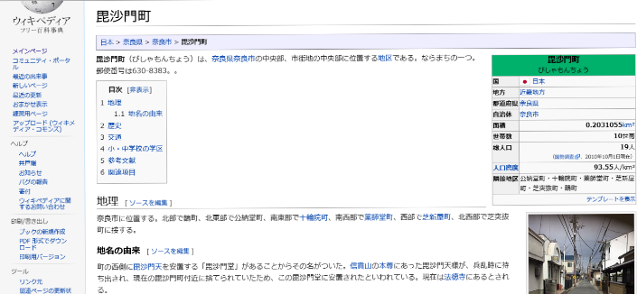
奈良教育大学の社会科教育専修の1年生26名を対象に2016年秋に実施した。対象地域は、大学の近くにあり、歴史的町並みが比較的維持されているならまちである。ならまち各町を各自「マイタウン」として担当し、ウィキペディア記事を作成するとともに、自治会長等への聞き取りをおこない、成果を報告会でのプレゼンテーションや、小学生向け冊子に・・・・・・
・・・・・・・・・・・・・・・・・・・・・・・・・・・・・・・・・・・・・・・・・・・・・・・・・・・
・・・・・・・・・・・・・・・
・・・・・・・・・・・・・・・
・・・・・・・・・・・・・・・
図1 作成したウィキペディア記事の一例
Ⅲ 結果と考察
「身近な地域」の調査とウィキペディア編集とを組み合わせることは、大学の初年次教育として広範にわたる効果がある。さらに、学生の実感として、キャンパス周辺地域に関する知識や・・・・・・・・・・・・・・・・・・・・・・
・・・・・・・・・・・・・・・・・・・・・・・・・・・・・・・・・
・・・・・・・・・・・・・・・・・・・・・・・・・・・・・・・・・
・・・・・・・・・・・・・・・・・・・・・・

